Какие универсальные учебные действия целенаправленно формировались на уроках и в процессе создания и презентации выставки «Петербургские поэты детям»?

|  |  |  |  |
| --- | --- | --- | --- |
| **Личностные УУД** | **Регулятивные УУД** | **Познавательные УУД** | **Коммуникативные УУД** |
| **самоопределение** | **целеполагание** | **общеучебные** (формулирование познавательной цели, поиск информации, структурирование знаний, смысловое чтение и др**.)** | **планирование учебного сотрудничества** |
| **смыслообразование** | **планирование** | **логические (**анализ, синтез, установление причинно-следственных связей, построение рассуждений и др**.)** | **постановка вопросов** |
| **нравственно-этическая ориентация** | **прогнозирование** | **постановка и решение проблемы**  (формулирование проблемы; самостоятельное создание способов решения проблем творческого и поискового характера) | **разрешение конфликтов** |
|  | **контроль** |  | **управление поведением партнера** |
|  | **оценка** |  | **владение монологической и диалогической формами речи** |
|  | **волевая саморегуляция** |  |  |

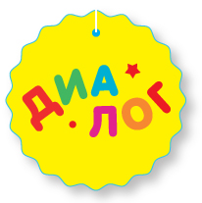**ФЕСТИВАЛЬ ПОЭЗИИ –**

**ДИАЛОГ В ДЕЙСТВИИ**

**Поэзия — вся! — езда в незнаемое.**

**В. В. Маяковский**

**Диалог**

* взаимодействие различных позиций, представлений, идей, образов, языков наук и искусств, точек зрения, направленное на достижение взаимопонимания и взаимообогащения участников диалога;
* способ познания мира, освоения духовных ценностей, способ самоопределения, позволяющий человеку научиться жить в условиях многообразия культур, типов сознаний, взглядов.

**Педагогическая технология**

* Педагогическая технология – это системный метод создания, применения и определения всего процесса преподавания и усвоения знаний с учетом технических и человеческих ресурсов и их взаимодействия, ставящий своей задачей оптимизацию форм образования.

*ЮНЕСКО*

* Педагогическая технология означает системную совокупность и порядок функционирования всех личностных, инструментальных и методологических средств, используемых для достижения педагогических целей

*М.В.Кларин*

* Технология – совокупность научно обоснованных приемов и способов деятельности по конструированию образовательного процесса, направленных на реализацию учебно-воспитательных целей.

*А.П. Аношкин*

**Диалоговые технологии при изучении художественных произведений реализуют**

* Диалог читателя и автора
* Диалог читателей
* Диалог автора, иллюстратора, читателя
* Диалог литературных произведений
* Диалог искусств
* Диалог эпох
* Диалог учебных дисциплин
* Диалог культур (артефактов, ценностей)

Диалоговые технологии реализуются через  
приемы анализа художественного произведения, которые определяют деятельность ученика и учителя на уроке.

**Рекомендуемая литература**

1. Бордовский Г.А., Воюшина М.П., Суворова Е.П. Концепция образовательной системы «Диалог»: основные положения // Начальная школа.- 2015.-№2. С. 5-10.
2. Бордовский Г.А., Воюшина М.П., Суворова Е.П. Принцип диалогизации обучения и его реализация в образовательной системе «Диалог» (Начальное образование) Герценовские чтения. Начальное образование. Том 5. Вып. 1- СПБ.: Изд-во ВВМ, 2014.
3. Воюшина М.П., Малкина Н.И. Учимся слушать друг друга и овладеваем УУД на уроке 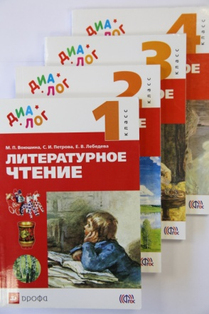литературного чтения по УМК «Диалог» //Ценности и смыслы современного образования: Сб. статей международной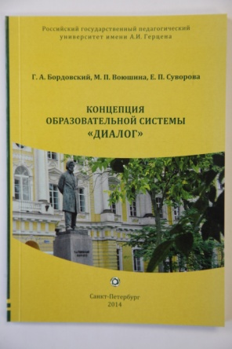. конф., / Сост. А.А.Кочетова, Н.В. Седова.- СПб.: Изд-во «Свое издательство», 2014.- С.268-271.
4. Воюшина М.П. Развитие диалогического мышления на уроках литературного чтения в начальной школе // Известия РГПУ им. А. И. Герцена. –  2015. – № 174. – С. 68–75.

**Приглашаем к сотрудничеству:**

<http://vk.com/club75917573>